定制镜片交付与确认参数不符，怎样关联原单处理退货和重下｜云上订货系统
定制镜片一旦交付参数与客户最终确认单不同，门店若直接让加工方“再做一片”，原订单仍显示正常成交，旧片不知去向，新片也没有清晰的交付和资金依据。反过来，只退了款却不给重新订货留关联，复核者也很难分辨这是一次质量纠错还是两次独立销售。正确的业务记录必须同时保留确认参数、实物检测、原单退货、资金处理、新单重做和最终签收。本篇讨论销售与履约链路；镜片专业参数的测量、适配和可用性由具备相应资质的专业人员核验，系统记录不能替代专业判断。

先锁定原单和“最终确认”版本，不能用当前页面覆盖当时承诺
假设客户购买一副左右眼定制镜片，原订单金额六百元，已经支付。订单关联门店留存的处方资料、专业测量记录、镜片材料与工艺选择、左右眼标识及客户最终确认单V2。加工方交回成品后，门店检测发现左片某项加工参数与V2不符，右片与确认要求一致。这里不应根据客服口述直接判断顾客能否继续佩戴，也不应把测量结果反向改写到V2；先停止交付，封存原确认资料和实物，通知专业人员复检。
要区分四类记录：处方或测量原始资料、客户最终确认的制作参数、向加工方下达的加工参数、成品检测值。若V2本来与处方资料不同，可能是确认或录入环节；若向加工方发出的数值与V2不同，是交接错误；若加工指令正确而实测偏离，是加工或标识问题。专业人员以相同的左右眼口径、单位和检测方法核对，记录原件编号、版本、检测日期和人，避免左右片互换、轴位读错或把旧版文件当最终版。责任未明前，可以先保障客户售后，但不可先把责任算给供方。
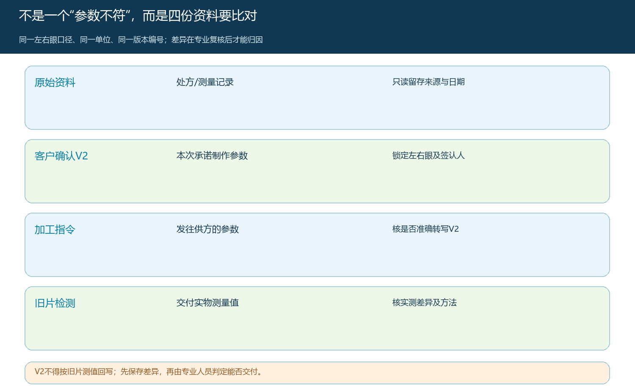
图1：同一左右眼口径逐列比较，差异落到明确环节；旧参数与原单快照保留，不在原处覆盖。
客户看到的金额和预计交期也属于V2的承诺范围。发现差异时要核当时是否已经签收、是否有镜架装配、是否需要拆片及对镜架的影响。门店与客户沟通的第一句话应是“正在核对确认资料与实物，给出退货及重做方案”，不能未经专业复核就承诺新片一定适用、三天到货或由供方全额承担。签收后才发现问题时，仍要沿原订单和实际交付记录处理，不可另开一张无来源的赠送单掩盖原单异常。

退整副还是仅处理单片，先按承诺和实物交付范围判定
本例客户选择退回整副原镜片并重下完整一副，避免左右片来自不同工艺批次；门店将这一选择与专业复核意见记在售后记录。原单售后明细指向一副而非“左片一件”，实物回收也按左右片各一件交接。旧片为定制品，不能因回到门店就恢复为通用可售库存，应进入待检或不宜复售的隔离状态，等待质量和责任处理。若镜架由客户自备或另单购买，要先确认其归属和拆装损坏风险，不把镜架自动并入这张镜片退货单。
另一种情况是客户只要求重做左片并保留右片。此时应先明确一副镜片的价格、材料成本和服务是否可按单片拆分，客户、销售和财务接受哪种补偿路径；不能把整副六百元退款后又让客户留下右片，却不说明其价值。若业务选择在原单下做单片售后补发，必须给补发一条可核验的出库和签收记录。本文的完整例子采用“整副原单退货退款 + 新订单重做”，因此不能在完成该路径后再额外生成一次无价补发。
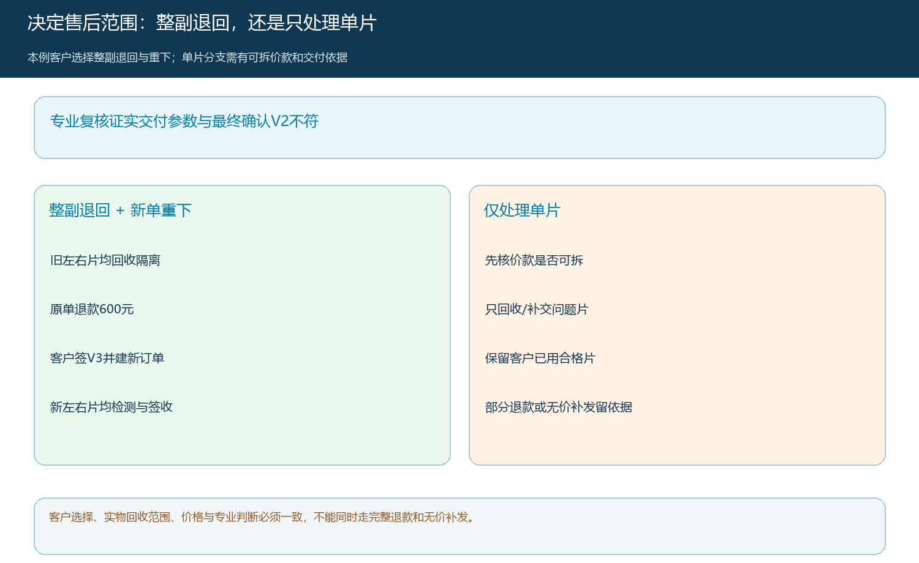
图2：客户选择、实物交回范围和价格拆分依据决定路径；本例走整副退回、原单退款和新单完整重下。
退回旧片时拍左右标识、包装、检测记录与交接照片，记录是否已经装配及有无新增损伤。若客户还拿着旧片，系统退货申请可先进入待收实物状态，不能凭申请就把实物当成已回仓；如果出于验光或安全考虑无需回收，要有审批依据并如实写免退处置。外部加工方愿意重做不代表门店可以跳过客户侧售后，其承诺与财务是另一条对账链。

原单退货与新单重下分成两笔，靠关联号而不是改旧单闭环
门店在原订单上办理销售退货，注明“交付参数与客户确认单V2不符”，附专业检测记录、旧片回收与客户选择。原单退款六百元按原支付渠道或约定往来方式核对，实际退款成功才可标记客户款已退；若支付渠道失败，保留失败流水和待处理金额，不能在新订单里悄悄抵掉而不通知客户。旧订单保留成交、交付和退货历史，不改成“从未发生”。如果原单已开票或涉及平台结算，财务依实际规则处理相应冲回和凭证。
随后客户与专业人员重新确认制作参数V3。V3可能与原V2相同，只是加工方需要按正确版本重做；也可能经过重新测量而变化。不论哪种，都让客户单独确认V3的左右眼参数、材料、工艺、金额、预计交期和是否沿用原镜架，再建立一张新订单。新单在备注或项目关联字段中指向原订单和原售后单，反向也能查到新单号；不能把外部加工返工表说成系统原生的“返工工单”。加工方收到V3后做首件或出厂检测，门店收货时与V3再次核实，合格才安排客户交付。
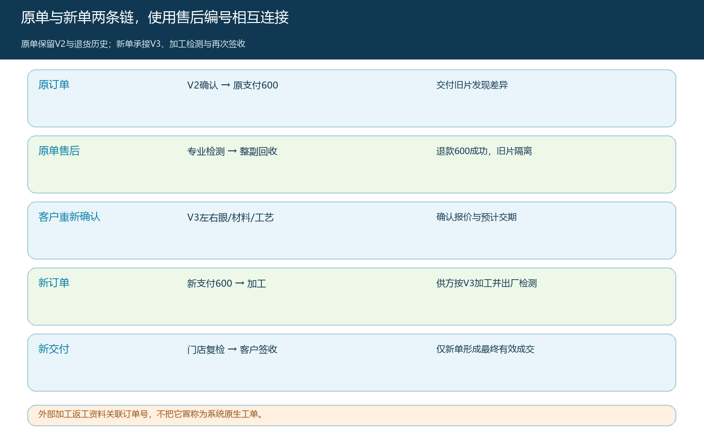
图3：原单保留V2、检测与退货；新单承接V3和再次交付；两笔订单用原售后编号相互指向。
若新单价格仍为六百元，客户可在原单六百元退款成功后重新支付六百元；若双方约定以原支付冲抵新单，必须记录明确的冲抵授权、对账凭证和未退金额，避免系统一边显示已退款、一边又把同一笔原支付用于新单。示例采用退款后重新支付的路径，财务查两笔支付和一笔退款即可复核。原片是否向外协追偿、追偿多少，待查明原因和加工协议再定，与客户获得合格镜片的时点分开。

资金、库存和交付三张账都要能对上
以原单六百元和新单六百元为例，客户支付原单六百、收到原单退款六百、支付新单六百，净支出六百；公司最终对应一副合格的新镜片成交，而不是两副有效销售。仓库与门店侧，旧左右片各一件回收至隔离或待检区，不作为可售商品，新的左右片各一件收到加工方并完成专业检测和客户签收。原单退回实物和新单收货实物不能合并记一笔“库存净为零”，因为前者是有问题的定制品，后者是待交付新品。
对于加工成本，假设原副加工及材料成本三百四十元，新副重做又产生三百四十元，那么重做前的损失风险必须单独复核；不能因为客户最终只付六百元就假定企业毛利仍是二百六十元。若供方最终确认其加工差错并赔偿一百七十元，赔偿是后续追偿结果，不是客户额外支付，也不表示旧片能重新销售。具体成本和责任以实际原始单据为准，此处仅演示为什么销售净额、残损库存、供方索赔三条账不可互相代替。
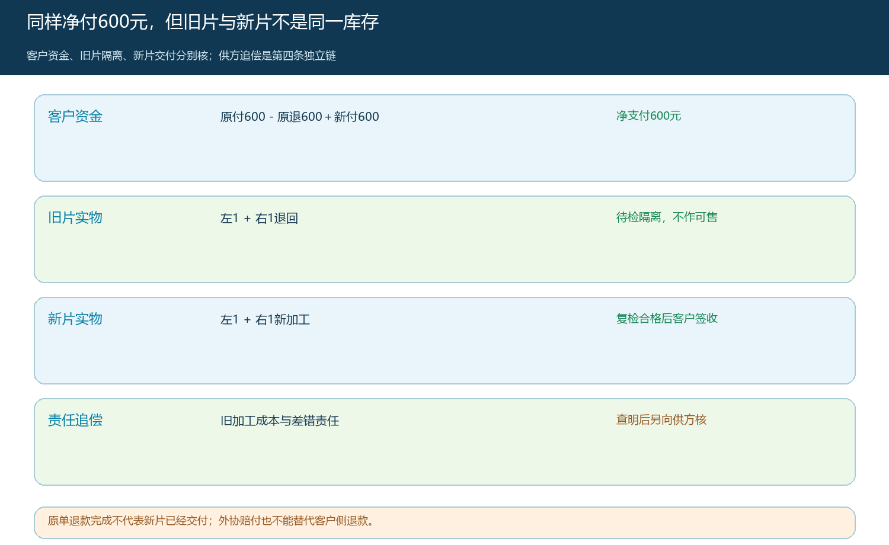
图4：客户原付600、原退600、新付600；旧片隔离、新片检测签收，供方追偿单独记录。
再次交付时门店让专业人员核V3、左右标识、镜片材料与加工检测结果，由客户依门店流程确认收货。签收日期、实物批次及是否仍有待修问题写回新单。如果客户验收未通过，新单应继续处于待处理状态，不能因为原单已经退了就认定问题消失。客户若最终取消重做，原单退款结束即可，新订单应取消或不创建，不留下虚假成交。

查明差错发生在哪一跳，再决定谁承担重做
复盘从四列证据出发：原始处方与测量、客户签认V2、发往加工方的指令、旧片检测值。若门店把V2录错到加工指令，先改善双人复核与版本锁定；若加工指令正确而出厂检测不符，向供方提供其订单号、批次和检测依据；若门店贴错左右标识，改收货核对和装配交接。每一种原因都要有文件和人名，不能凭“镜片参数不对”让所有岗位共同负责。专业判断有争议时，保留双方检测方法和结果，交由具有权限的专业负责人定论，不在销售系统里修改参数以消除差异。
经营负责人可以定期看三个指标：按确认版生产的一次交付合格率、从发现差异到客户拿到合格镜片的时长、原单退款与新单成交未勾稽的数量。前两个暴露质量与服务，第三个暴露财务和系统记录。个案中只要缺失V2或V3的确认时间，即使图表都漂亮，也无法说清是谁在什么时间承诺过哪个版本。复购时更不可无条件调用“最新度数”制作，仍需依专业资料重新确认本次订单的制作参数。

系统承接业务闭环，专业适配和加工责任仍须外部证据
云上订货能承接原订单、销售退货、新订单、交付及资金核对，外部加工和专业检测文件应以编号与订单关联。它不能代替处方解释、镜片适配判断或对供方质量责任的最终认定。本例的完成条件很具体：客户原单六百元退款成功，新单六百元支付和合格交付可查，旧片隔离有记录，V2与V3以及两次实物检测各自留存，供方追偿另有待办或结论。只有这几项能互相回查，门店才不会把“再做一副”变成一笔说不清的库存和往来差额。

